ESTADO DO RIO GRANDE DO NORTE
CÂMARA MUNICIPAL DE SÃO JOÃO DO SABUGI

REQUERIMENTO Nº. 015/2020

Requeiro a V.Ex.ª, com base no artigo 154 do Regimento Interno e ouvido o plenário desta casa, que seja encaminhado oficio ao Senador Estyvenson Valentim, para que veja junto a superintendência do BB a volta do Banco Postal dos Correios.

JUSTIFICATIVA EM PLENÁRIO

Sala das Sessões, em 24 de abril de 2020

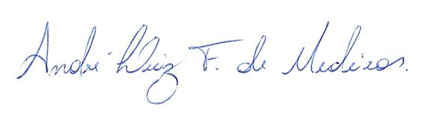

_________________________________________
ISRAEL FELISMINO DE MARIA NETO
VEREADOR - AUTOR

